附件4.
2020年德州市实验中学公开招聘教师网上报名流程
- 注册并登陆“钉钉”平台
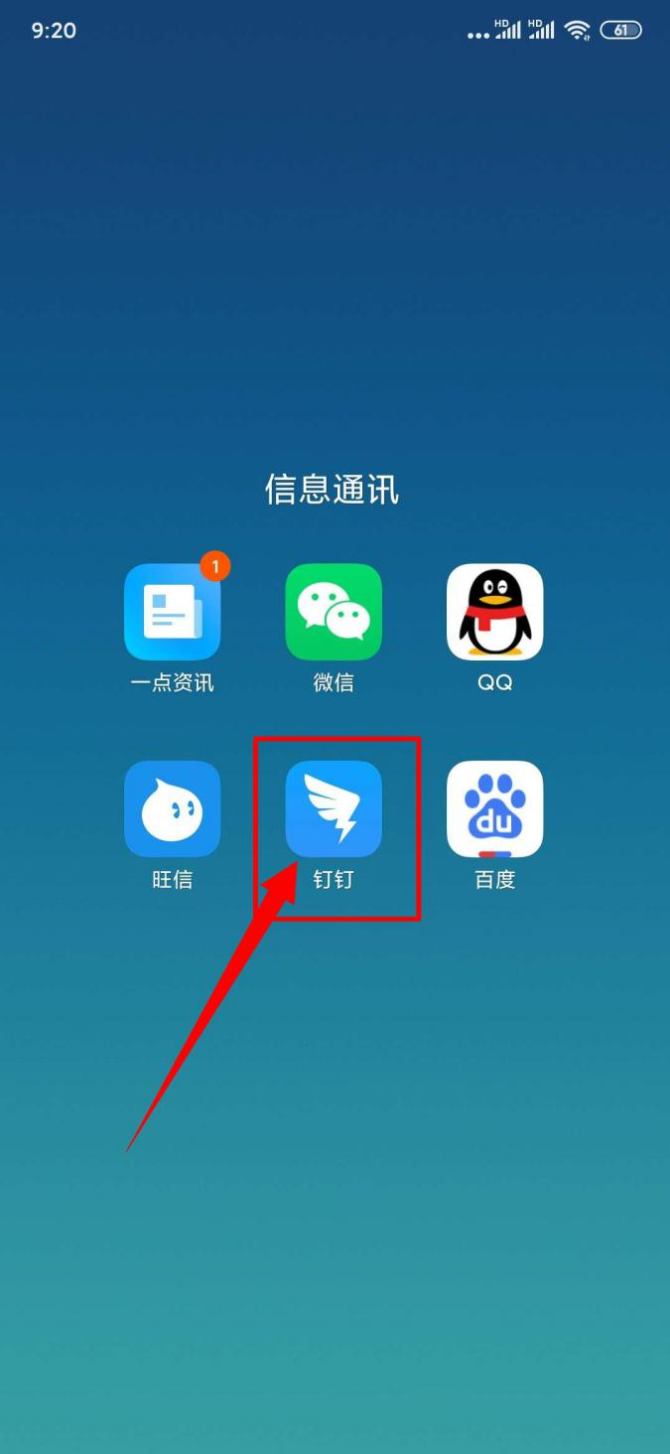

- 加入德州市实验中学组织
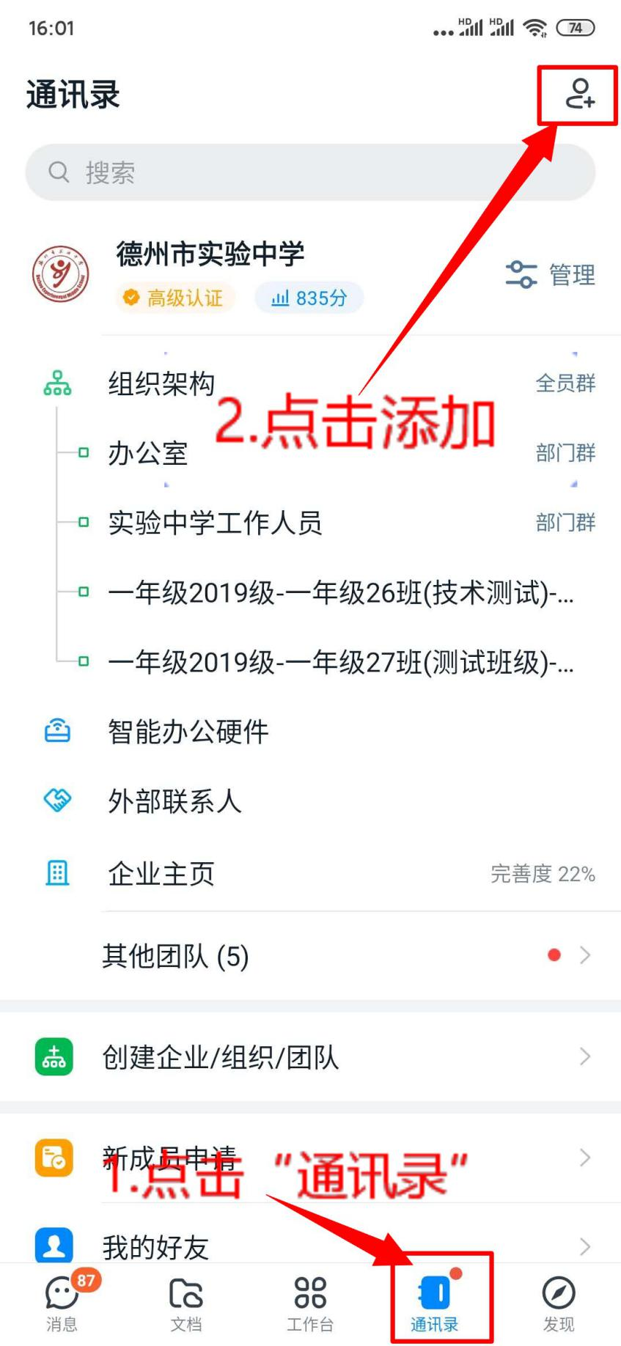
- 进入“通讯录”界面

- 加入组织

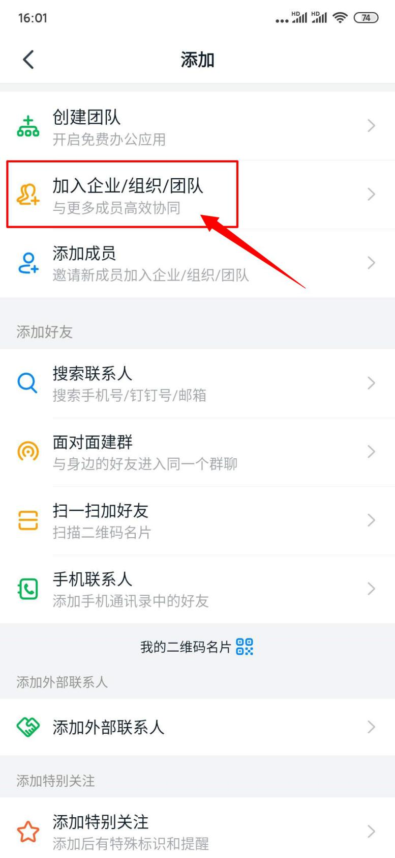

3.选择加入方式--团队号加入
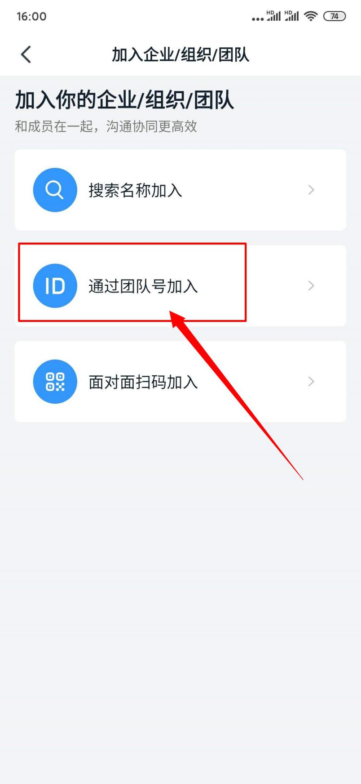

4.输入团队号加入团队
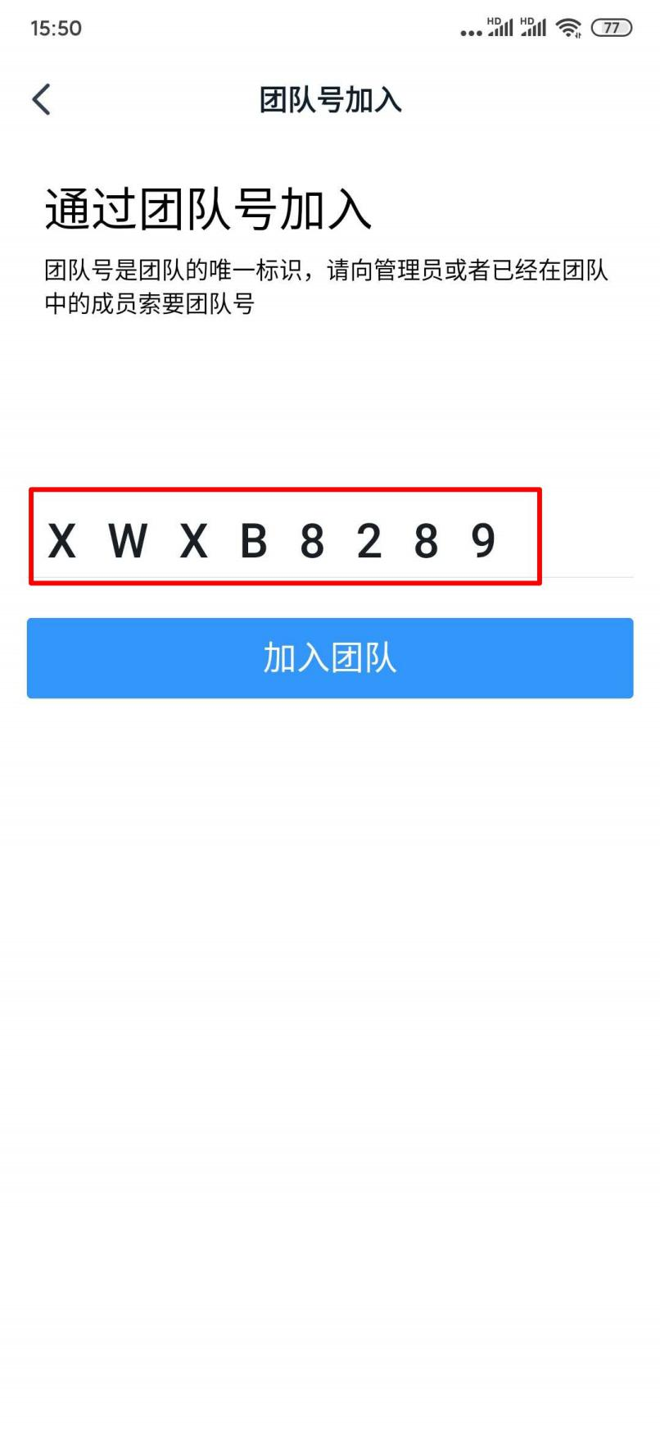

- 提交申请
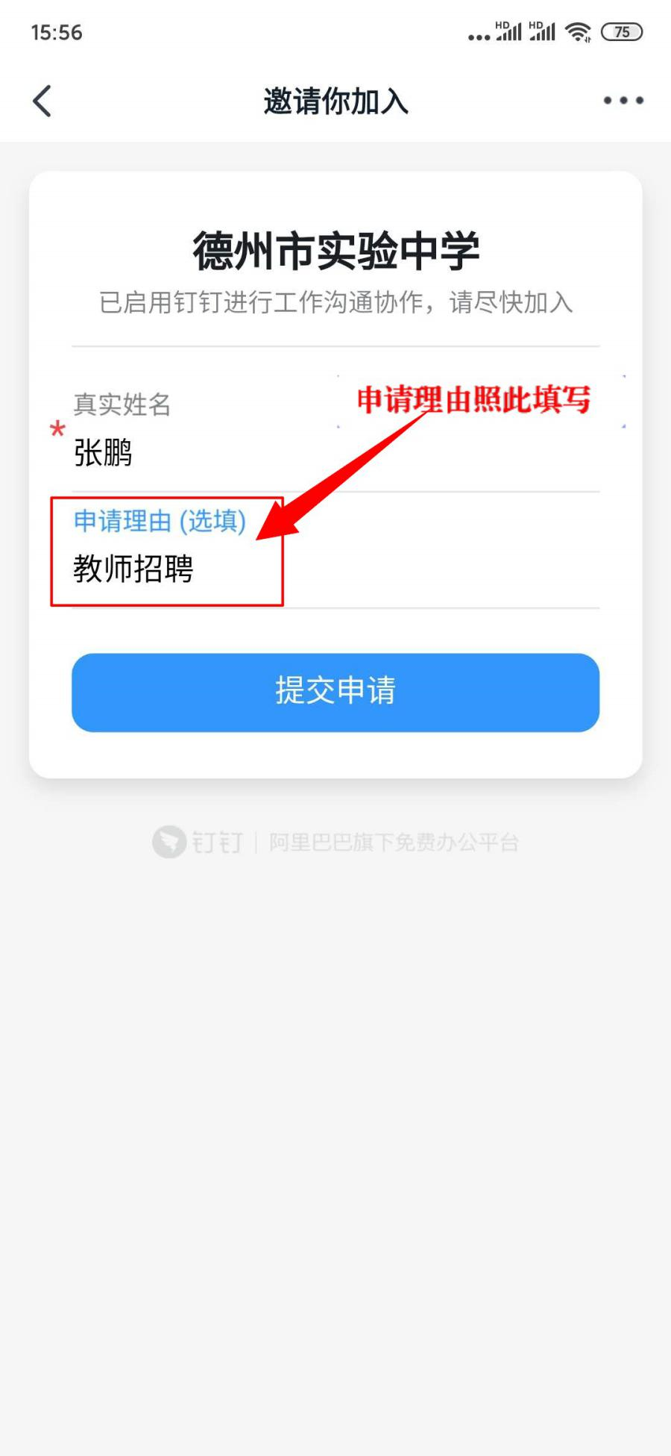

- 填写报名审批表
- 启动“钉钉”扫描二维码，进入填写界面。
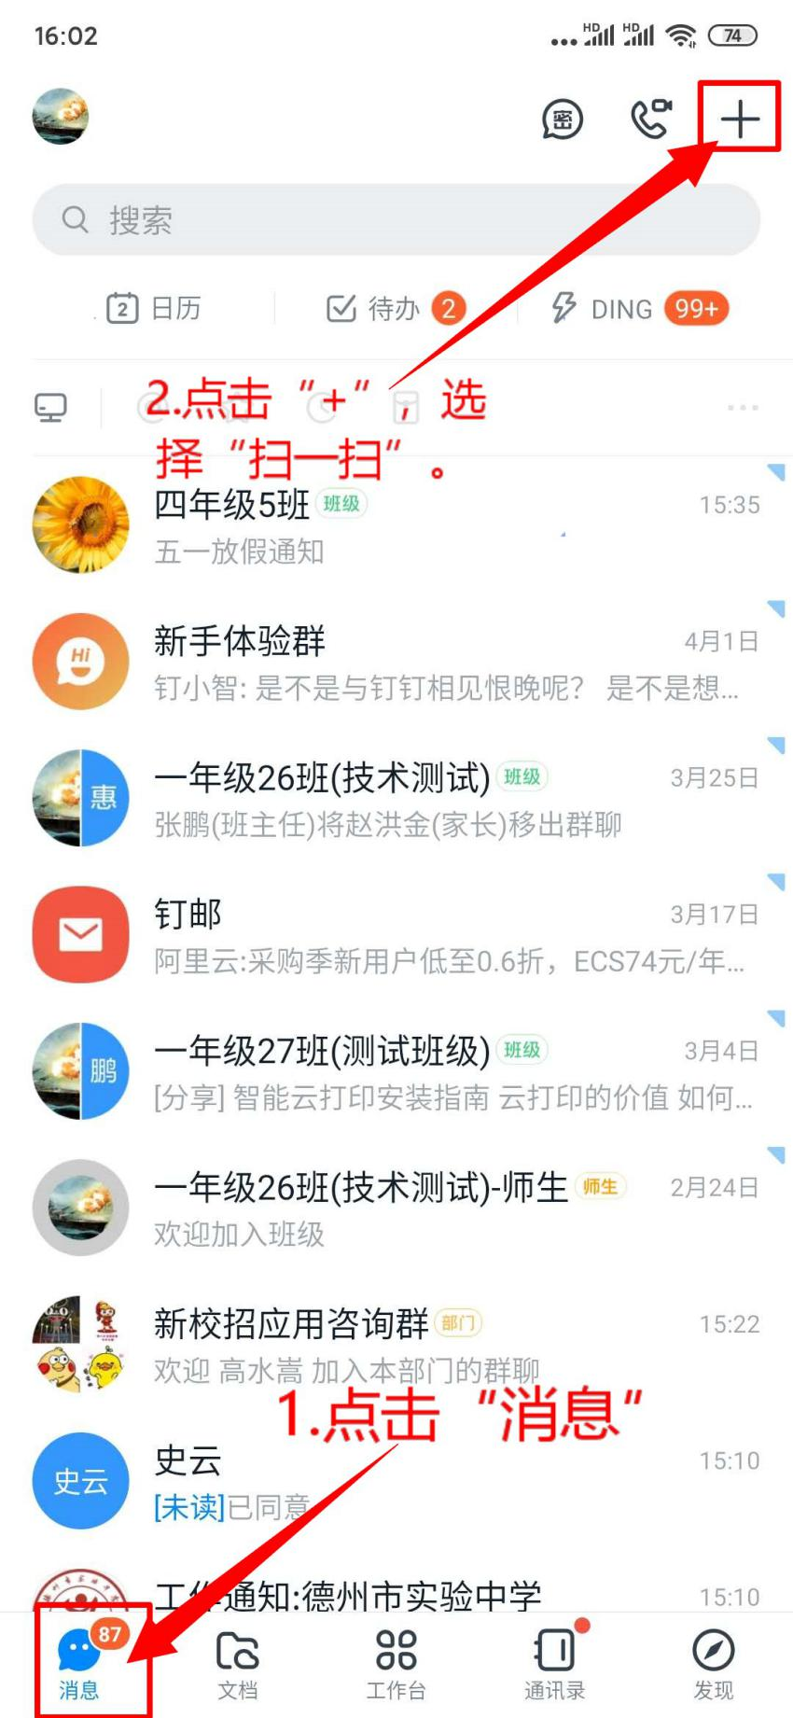

- 扫描此二维码
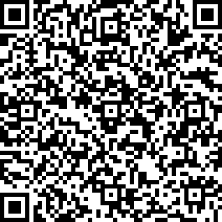
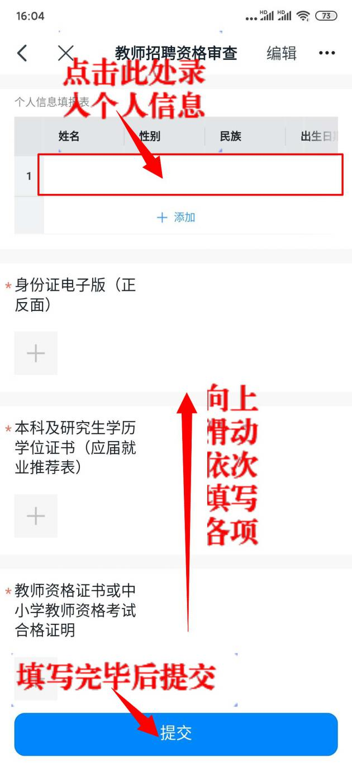
- 填写相关信息

四、审核结果查询。
审核结果会以“个人消息”或“工作通知”的形式反馈给提交申请者本人，
如下图：
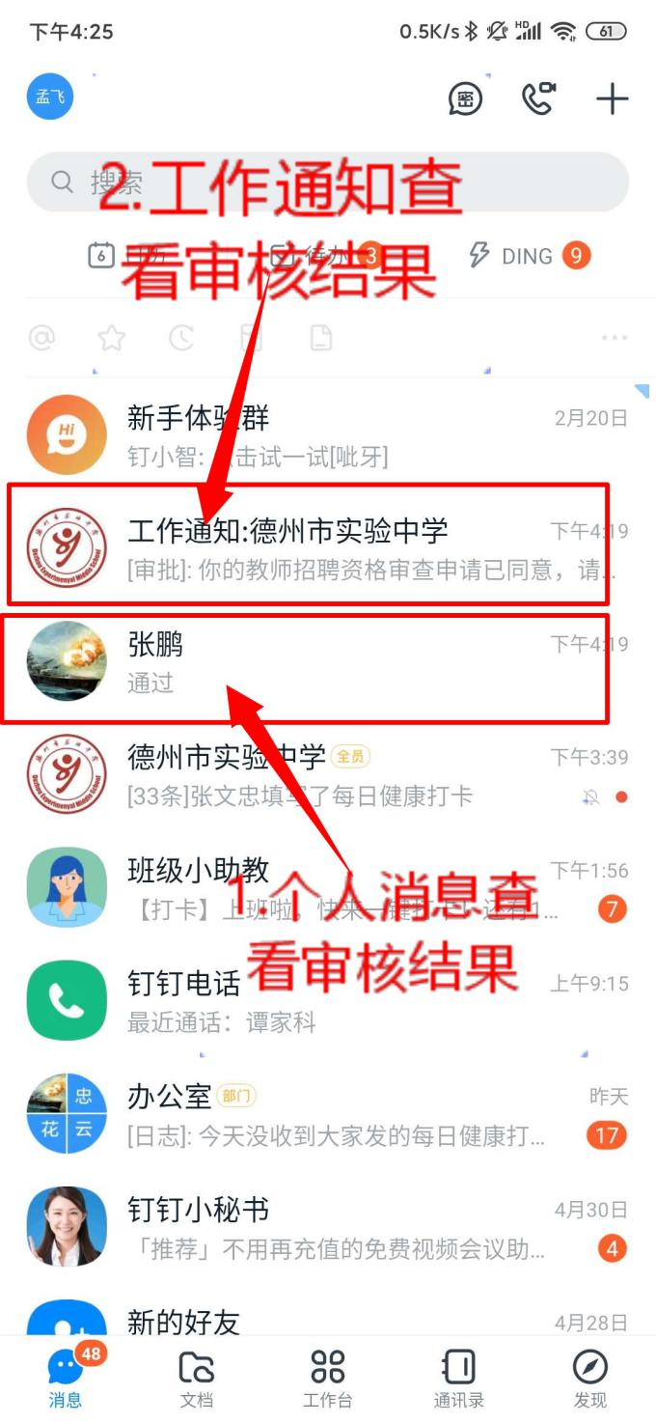
1.

2.通过个人消息查看审核结果，如下图：
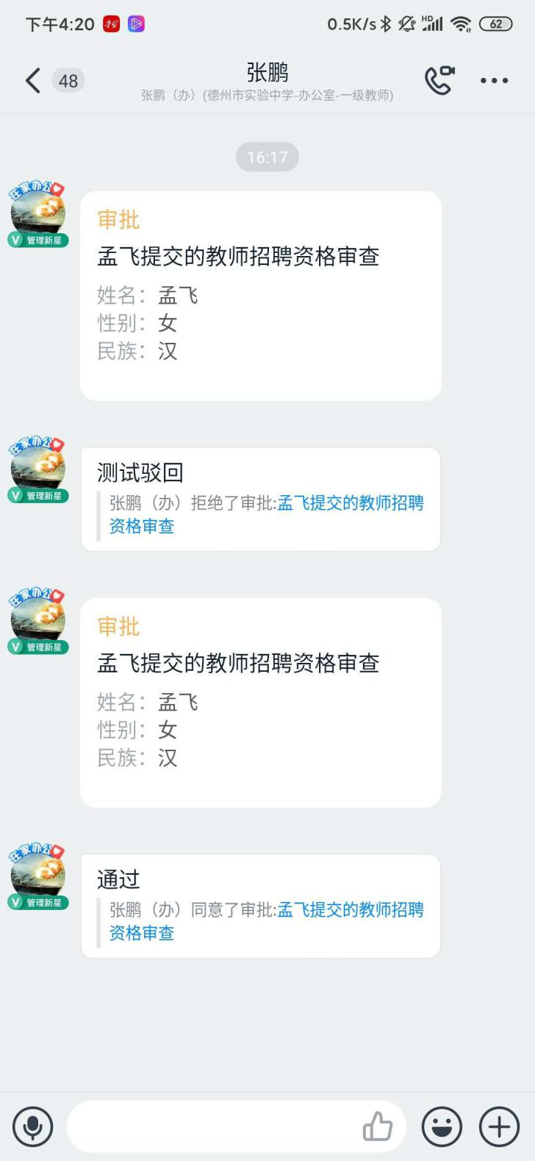

- 通过“工作通知”查看审核结果，如下图：
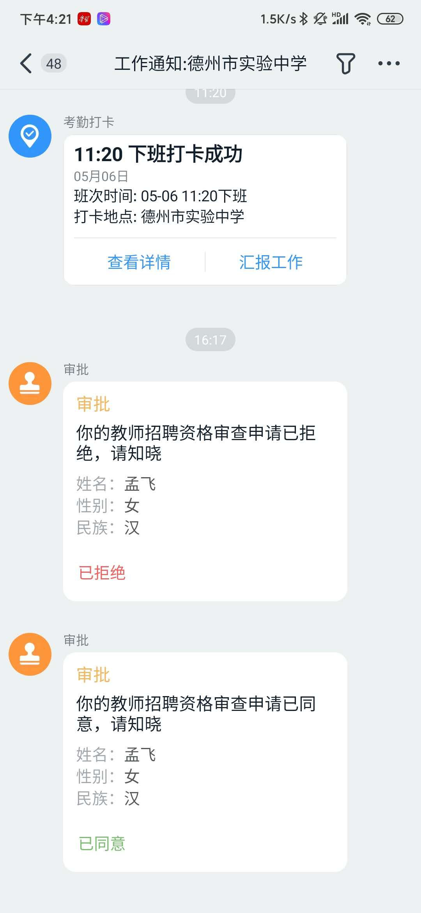

- 如因信息填报错误，需要更正报名信息。请按以下步骤操作：
